Mysql

启动：net start mysql（服务名称）

停止：net stop mysql

提示错误：拒绝访问

用管理员身份启动cmd

# Linux安装MySQL

<https://www.jianshu.com/p/276d59cbc529>

# 登录、退出

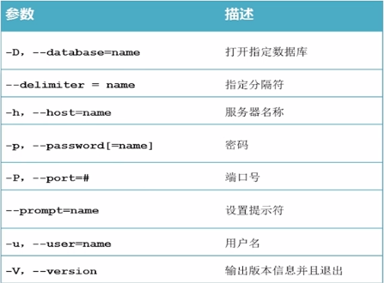

登录u:用户名 p:密码

P(大写P)端口号 -h:ip地址

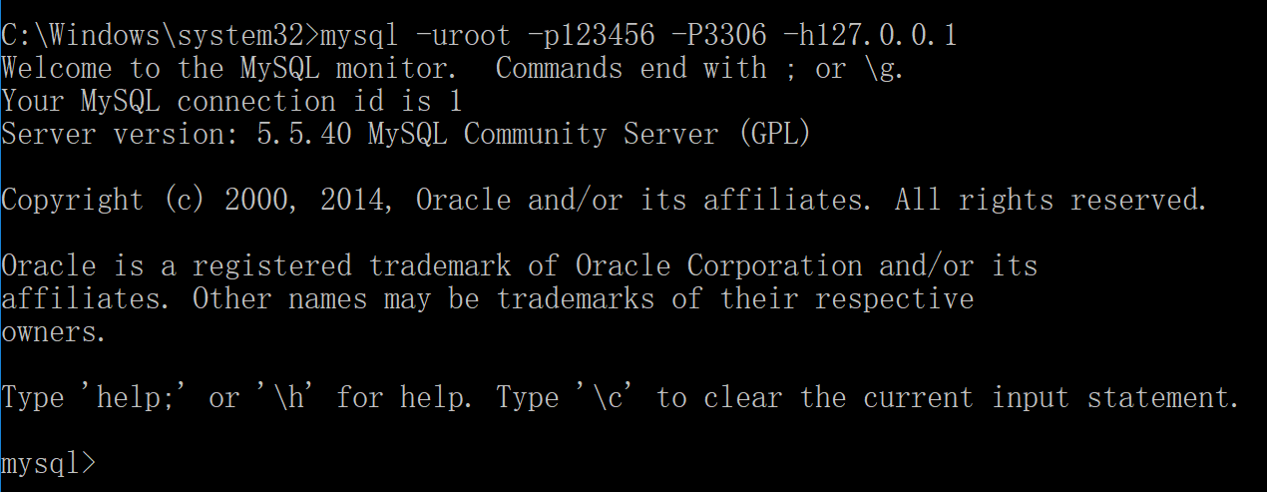

退出

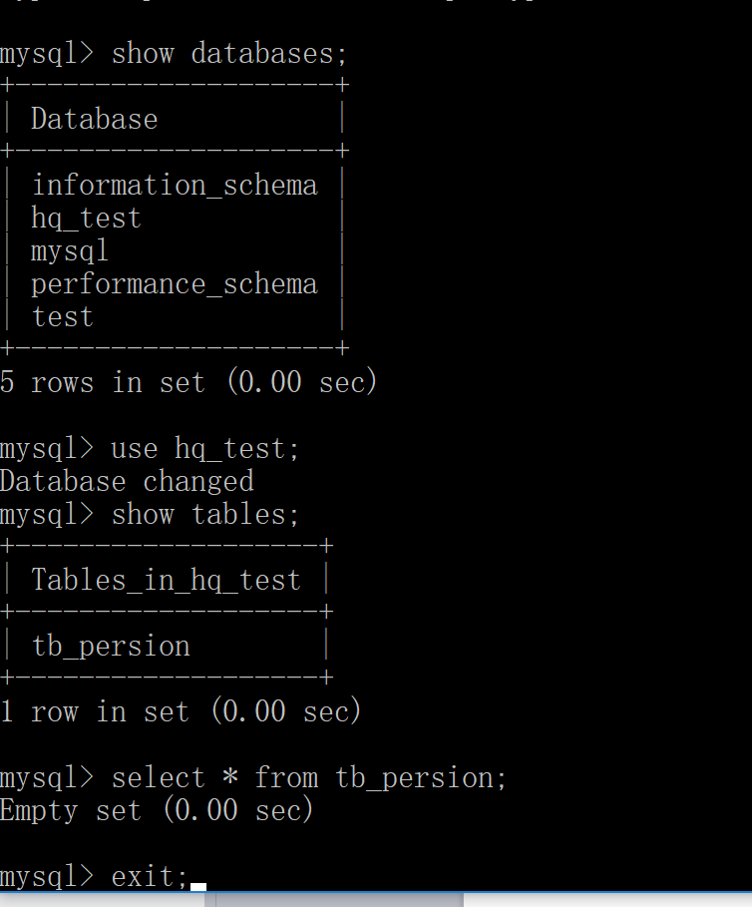

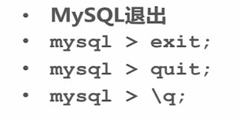

# 修改前面的提示符

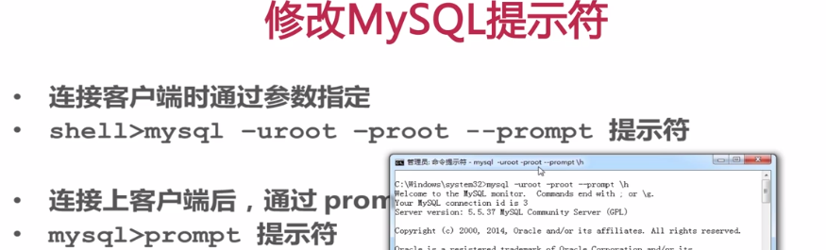

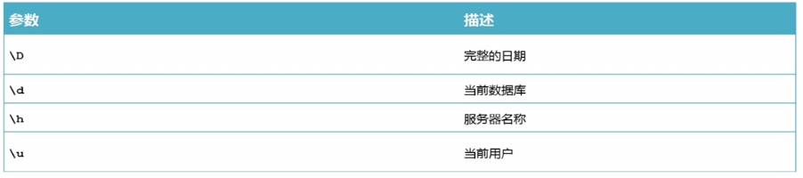

# 常用命令

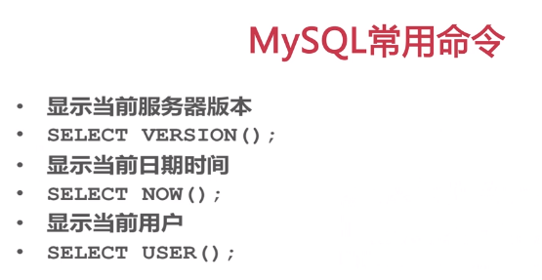

# 规范



# 创建数据库

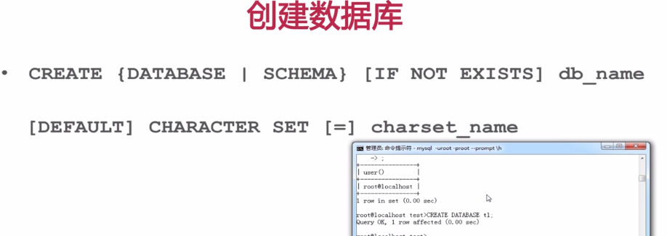

# 查看数据库

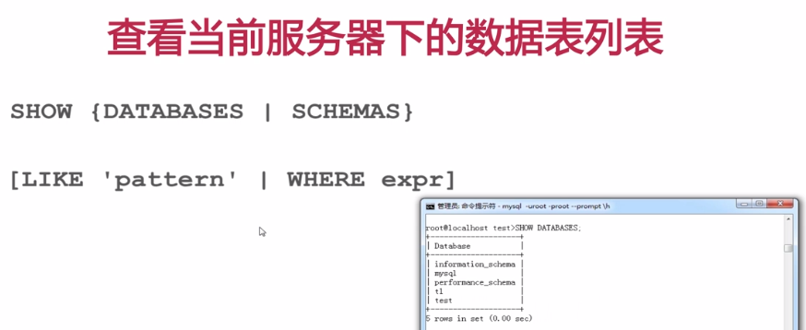

# 修改数据库编码方式

查看数据库编码方式：

show create database hq_test;

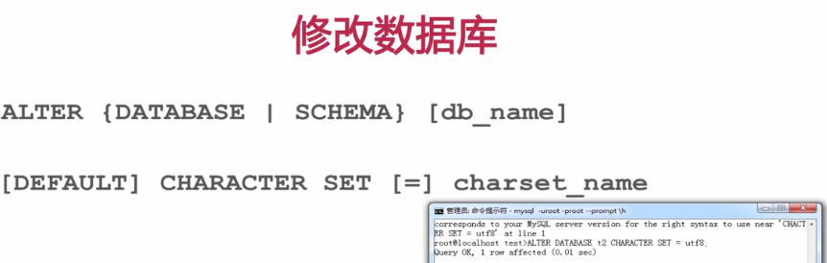

# 删除数据库

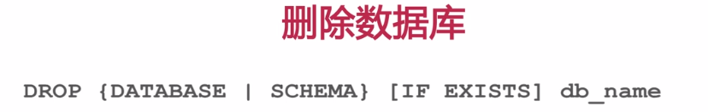

# 数据类型

# 整型

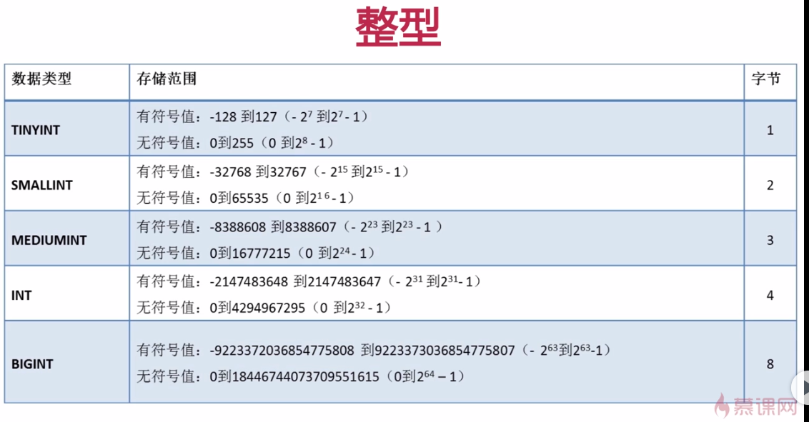

# 浮点型

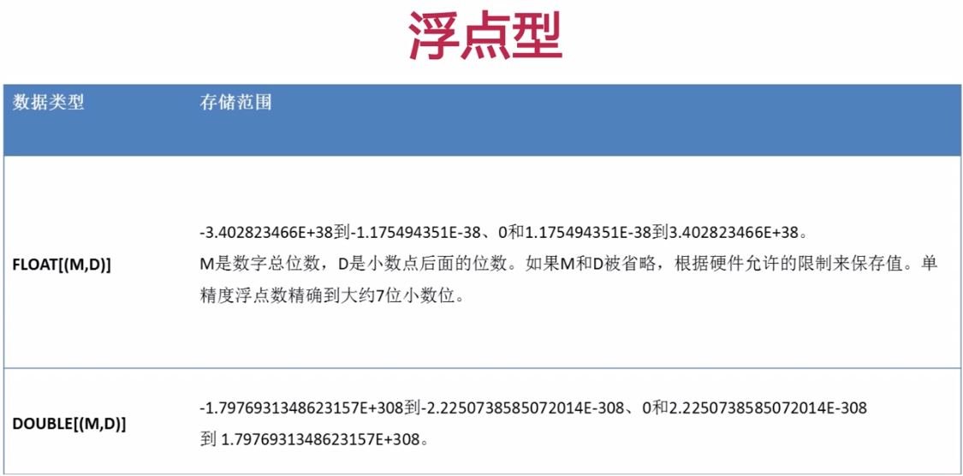

# 时间类型

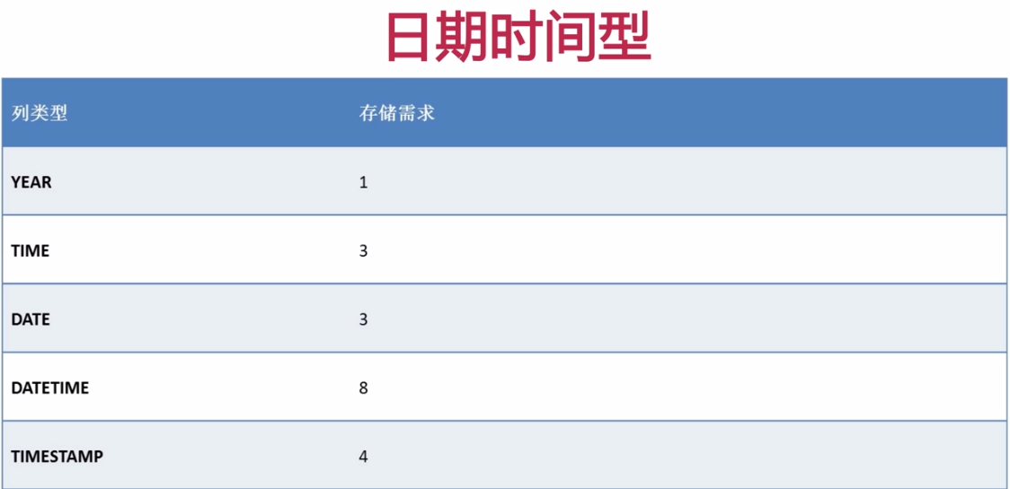

一般用时间戳来存储

# 字符型

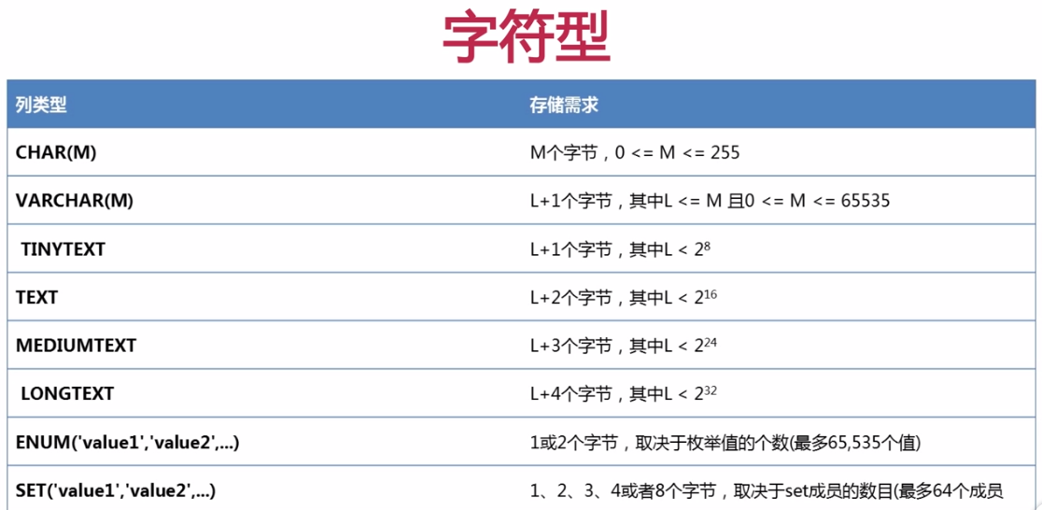

# 创建表

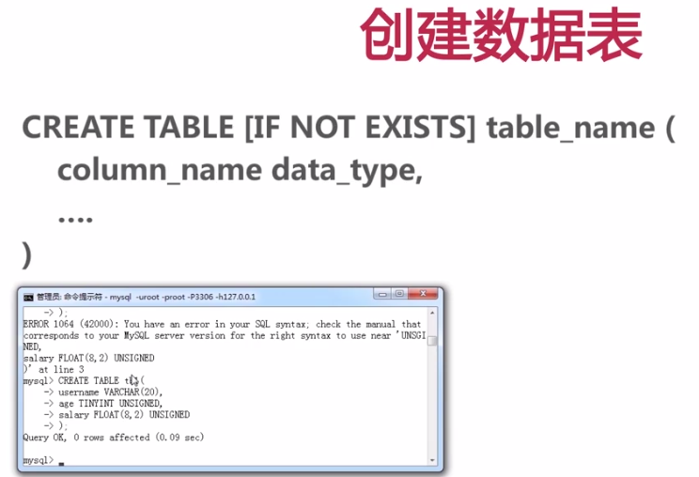

# 查看数据库表

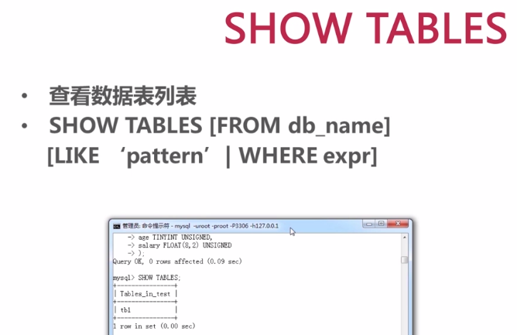

# 查看表结构



# 插入数据

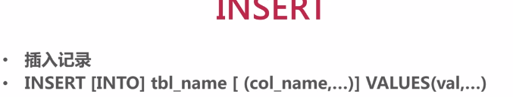



省略字段名的话，那么所有字段都需要赋值。

# 查询语句



# 主键primary key



# 唯一约束unique key

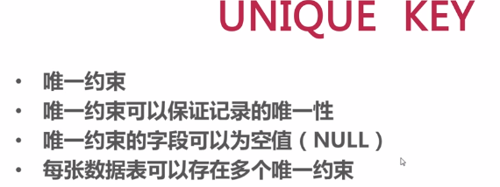

# 默认值

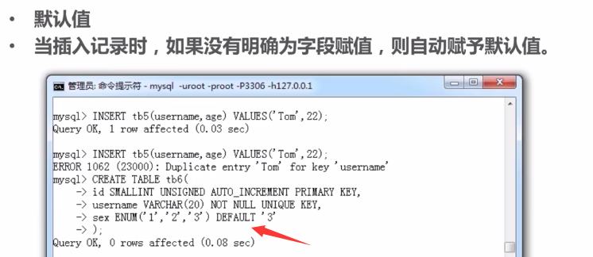

# 约束

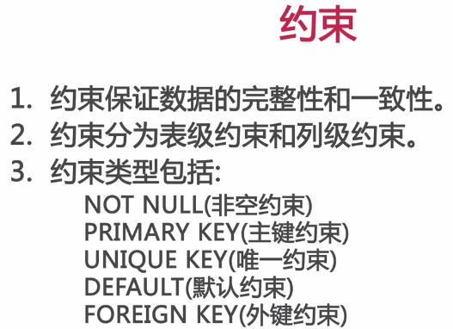

# 外键约束(存储引擎为InnoDB)

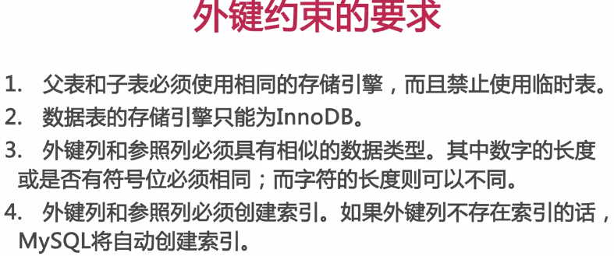

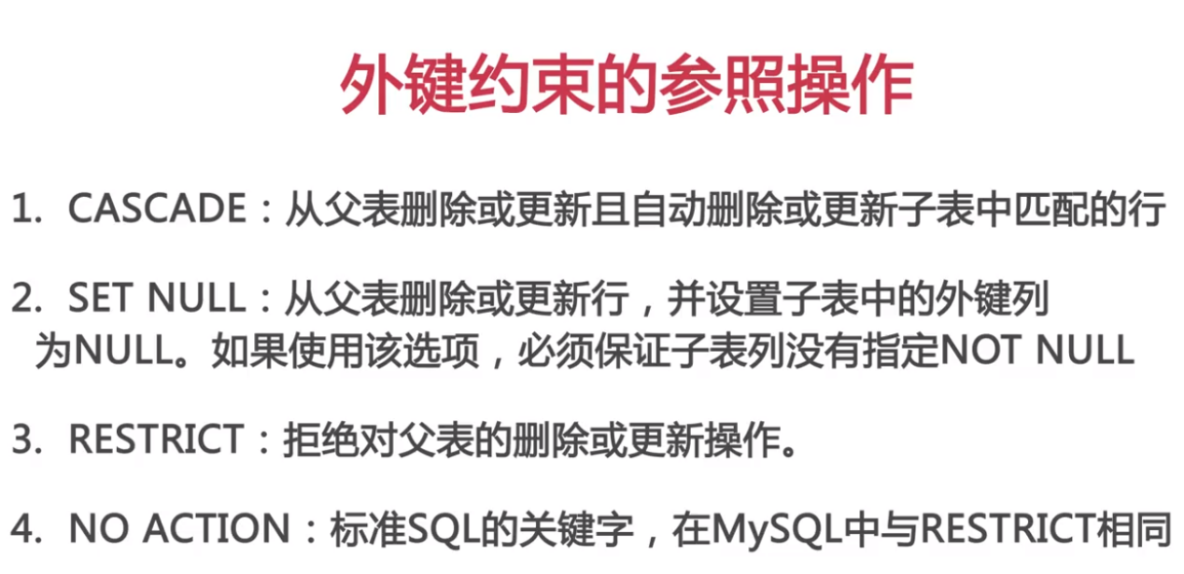

# 修改存储引擎



# 修改数据库表结构

增加

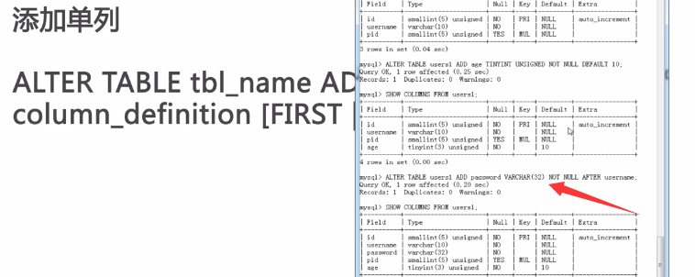

删除一个或多个

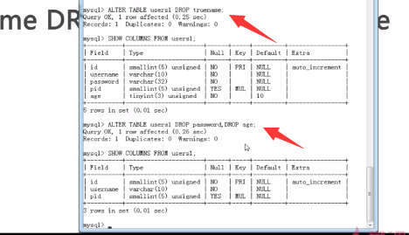

# 插入(两种方式)

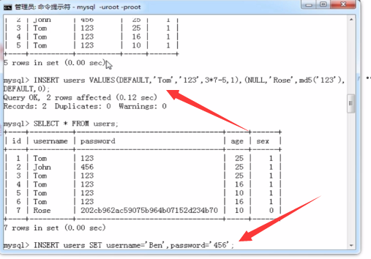

# 更新数据

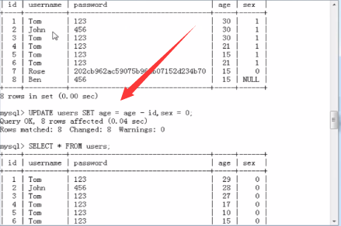

# 查询数据

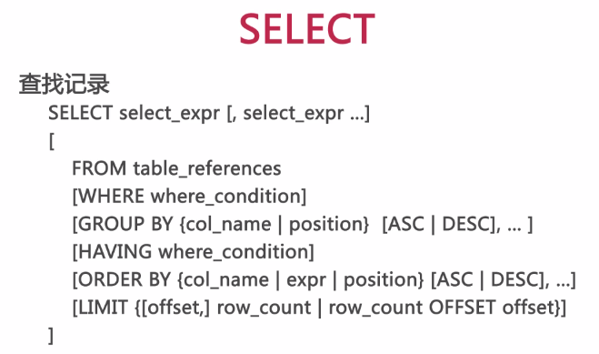

# Group by（会将字段数据去重）

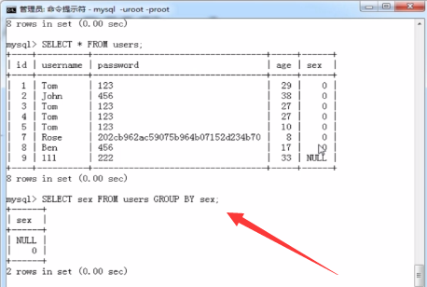

对于选择最大值最小值等操作的字段必须是字符型，不能是varchar等类型。

# Having (接在group by后面使用)聚合函数

# 子查询 ANY SOME ALL关键字

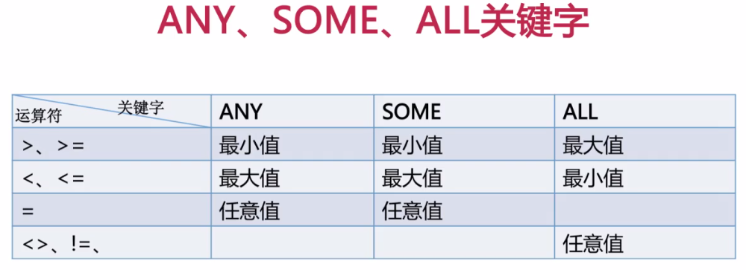

用法： select * from tb_persion where id > ANY (select age from tb_user);

解释：大于子查询多个返回值中的最小值(ANY)

# IN的用法

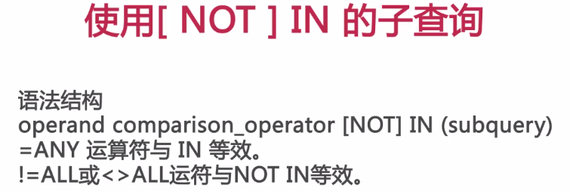

SELECT * FROM tb_persion WHERE id in (SELECT id FROM tb_persion);

SELECT * FROM tb_persion WHERE id in (1,3);

# 连接类型(左、右、内连接)

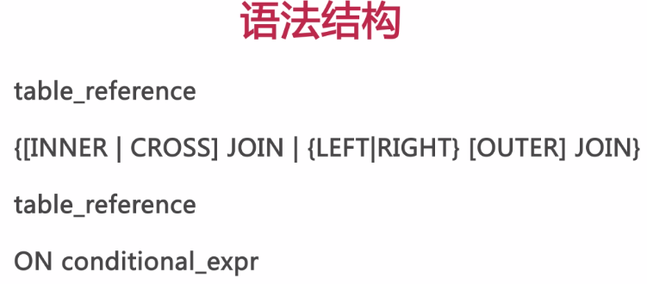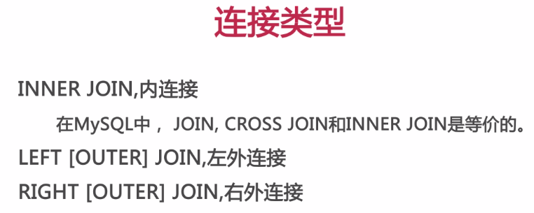

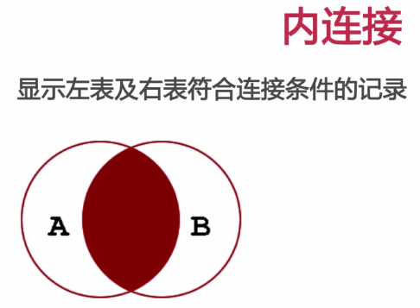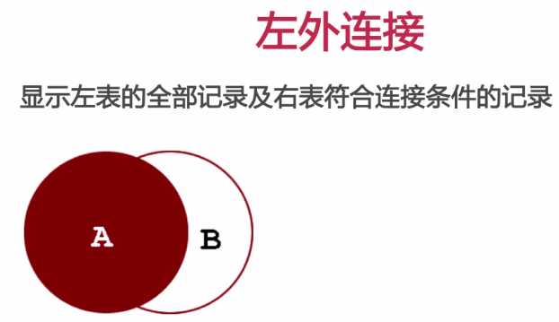

# 多表更新

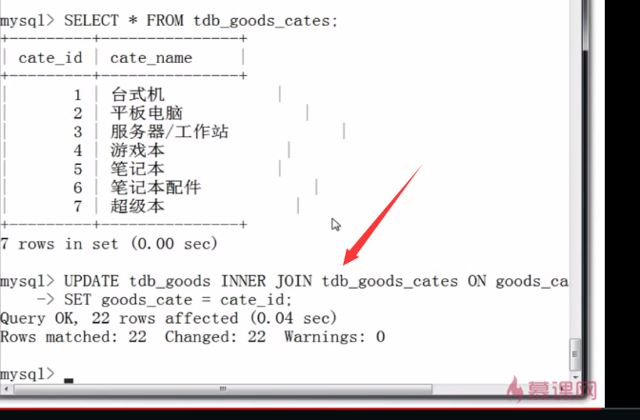

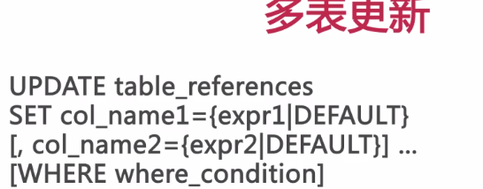

多表更新语句

UPDATE tb_persion_bk2 a INNER JOIN tb_info b ON a.bk_id=b.id

SET a.username=b.address,a.password=b.hobby;

假设5表有六条数据，b表有2条数据。

内连接：放回的数据为最小数据行数。

SELECT a.age,b.hobby FROM tb_persion a INNER JOIN tb_info b ON a.id=b.id;

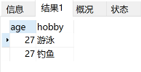

左连接：(那么左表为父表，它有多少条数据就返回多少条数据，如果关联的表比它少，与null显示)

SELECT a.age,b.hobby FROM tb_persion a LEFT JOIN tb_info b ON a.id=b.id;

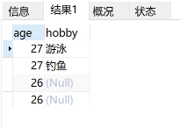

右连接则与左连接正好相反

# 关联创建表

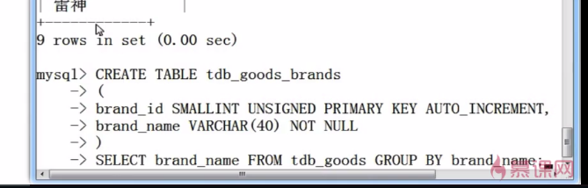

创建表时，将另一张表的数据填充进去

CREATE TABLE tb_persion_bk (

bk_id INT UNSIGNED PRIMARY KEY AUTO_INCREMENT,

username varchar(255),

password varchar(255)

)

select username,password FROM tb_persion;

注意事项：查询出来的字段类型要与创建时的类型一致。

# 三张表联合查询

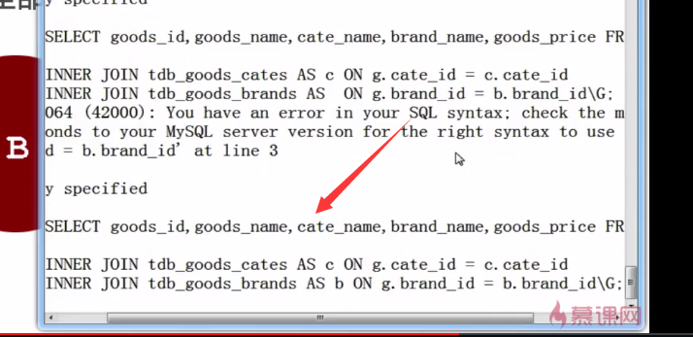

# 无限级分类设计

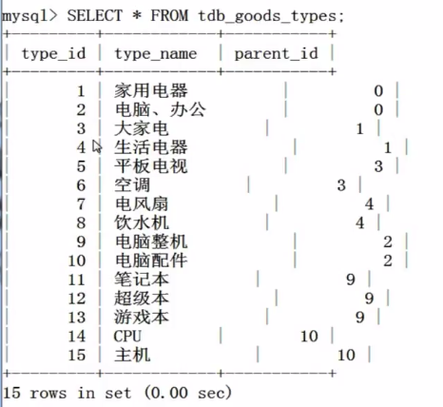

根据parent_id关联type_id找到子类。

比如【大家电】属于【家用电器】

查询方式采用【自身连接】

如何查询：思路，假设tdb_goods_types的右边还有一张tdb_goods_types表，要找出左边父表的type_name属于哪个父类(一级分类)

Select a.type_id , a.type_name,b.type_name AS parent from tdb_goods_types a LEFT JOIN

tdb_goods_types b ON a.parent_id=b.type_id;

# 自身连接

# 多表删除

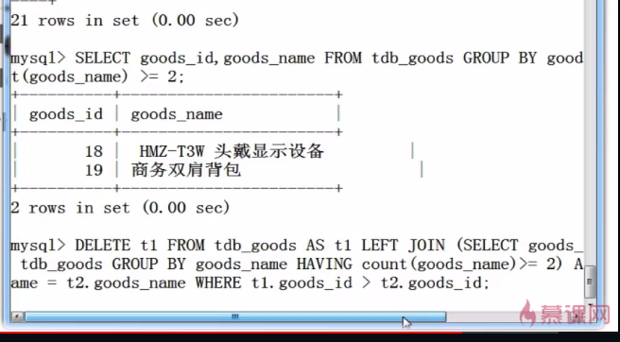

# 字符函数

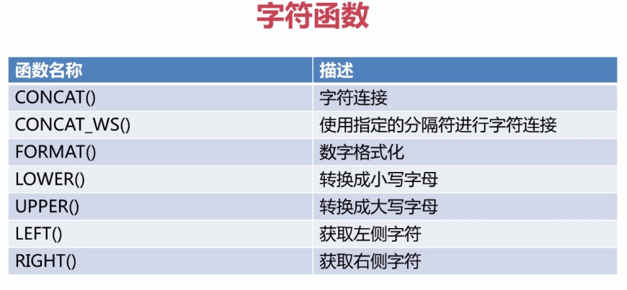

Concat()函数使用：

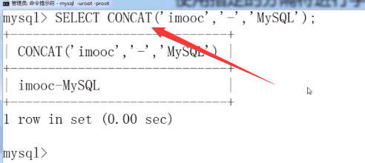

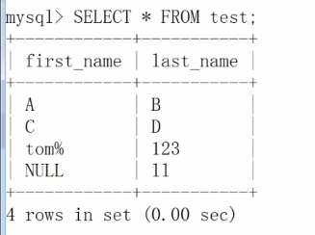

Select CONCAT(first_name,last_name) AS full_name FROM test;

Format()数值格式：

Format(age,2);保留两位小数，四舍五入。

Left用法：第二个参数为位数

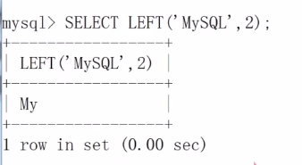

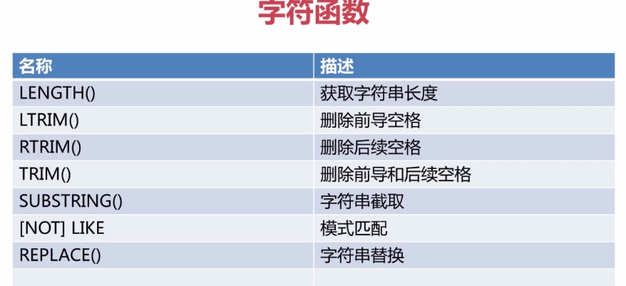

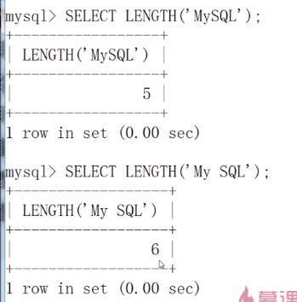空格也算长度

前导与后导

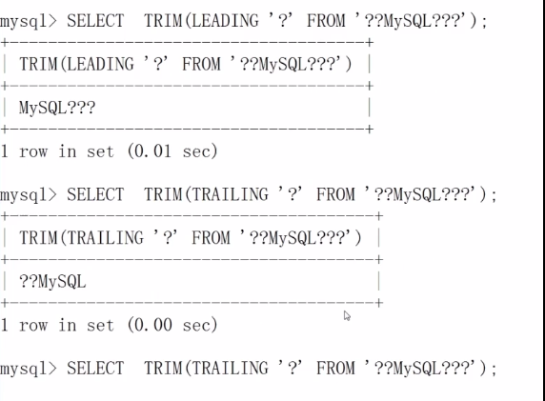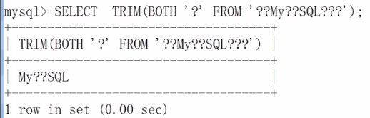



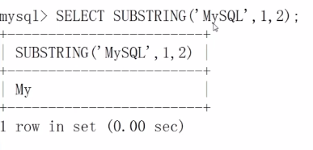

含有%但需要通配符

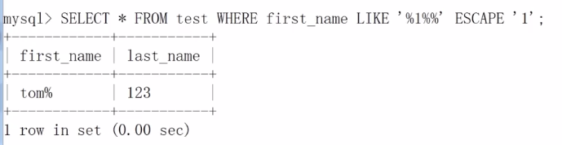

# MySQL各个数据类型默认值

参考博客：

<https://blog.csdn.net/weixin_41926301/article/details/94509640>

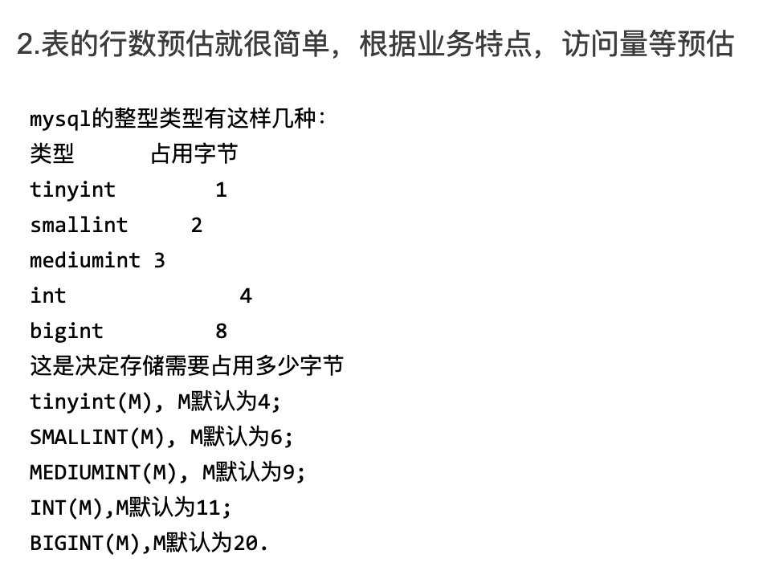

# linux安装MySQL

参考博客

Linux下安装mysql-5.7.24：

<https://www.jianshu.com/p/276d59cbc529>

启动的方式参考这个：

<https://blog.csdn.net/qq_37598011/article/details/93489404>

授权方式写的不一样：

<https://www.cnblogs.com/wendy-0901/p/12673705.html>

## 安装前检查是否已经安装过

一定要卸载干净，删除干净

|  |
| --- |
| [root@localhost local]# rpm -qa | grep mysql  [root@localhost local]# |

这样就表示没有，如果已经存在，就需要删除再重新安装。

查看mysql文件夹是否存在：

whereis mysql

存在就删除

find / -name mysql

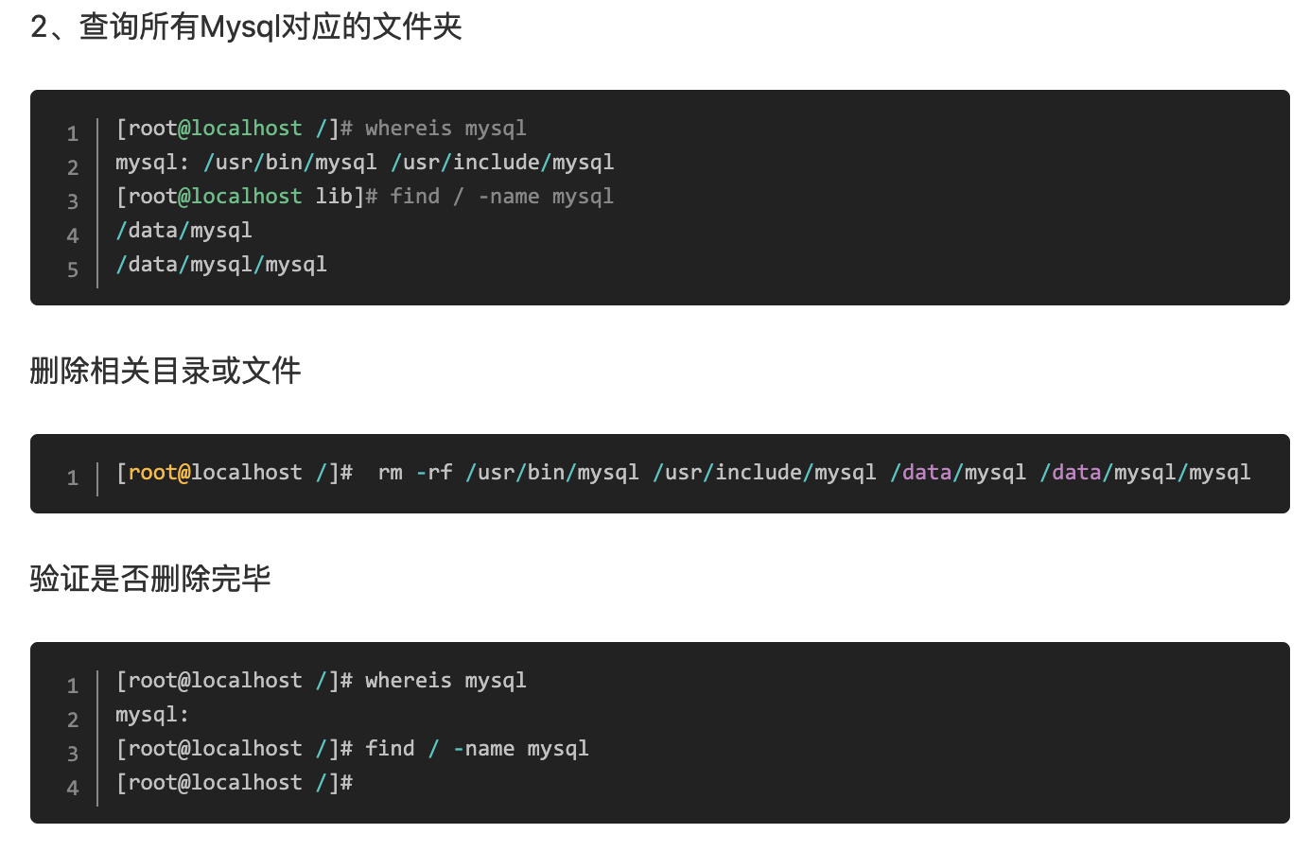

## 上传并解压

目录为： /usr/local/下

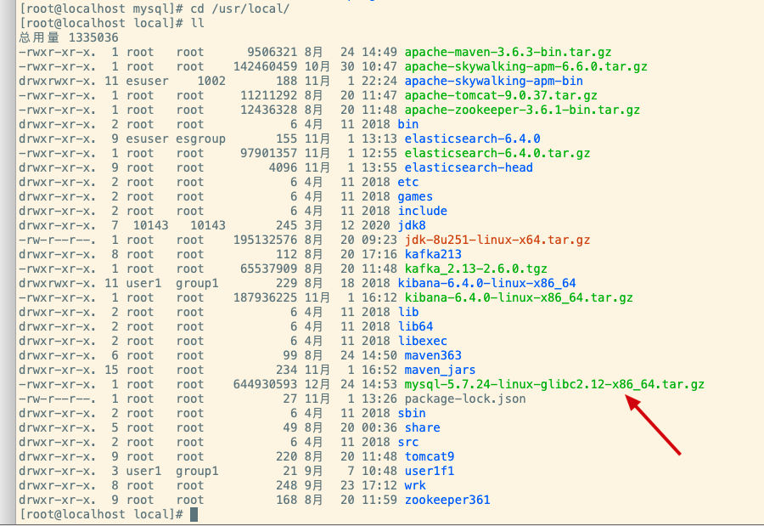

解压：

tar -zxvf

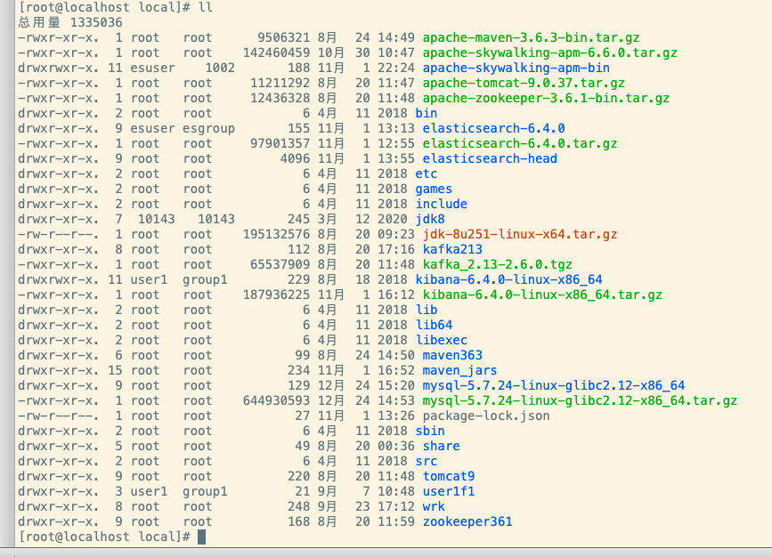

重新命名为mysql

## 在mysql目录下创建data目录

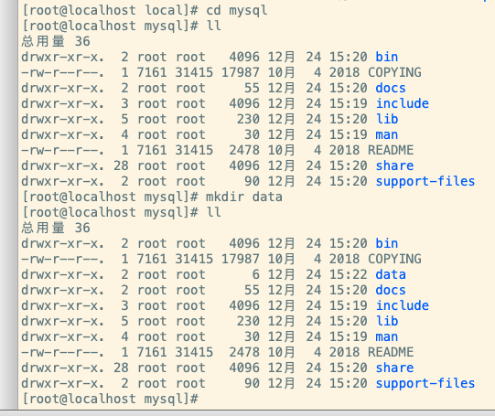

## mysql用户和用户组的创建

检查mysql用户组和用户是否存在，如果没有，则创建









#useradd -r参数表示mysql用户是系统用户，不可用于登录系统

可以为后续操作使用

## 为文件夹赋权

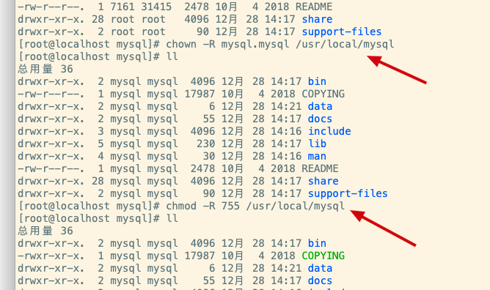

chown -R mysql.mysql /usr/local/mysql

chmod -R 755 /usr/local/mysql

## 编译安装并初始化mysql

务必记住初始化输出日志末尾的密码（数据库管理员临时密码）

进入bin目录

cd /usr/local/mysql/bin

初始化mysql:

|  |
| --- |
| [root@localhost /]# cd /usr/local/mysql/bin  [root@localhost bin]# ./mysqld --initialize --user=mysql --datadir=/usr/local/mysql/data/ --basedir=/usr/local/mysql/ |



最后几位是密码。

## 编辑配置文件my.cnf

vim /etc/my.cnf

|  |
| --- |
| [mysqld]  #设置mysql的安装目录  basedir =/usr/local/mysql  #设置mysql数据库的数据存放目录  datadir = /usr/local/mysql/data  #设置端口  port = 3306  socket = /tmp/mysql.sock  #设置字符集  character-set-server=utf8  max_connections=600  innodb_file_per_table=1  lower_case_table_names=1  symbolic-links=0  #日志存放目录  [mysqld_safe]  log-error = /usr/local/mysql/data/mysqld.log  pid-file = /usr/local/mysql/data/mysqld.pid  #允许时间类型的数据为零(去掉NO_ZERO_IN_DATE,NO_ZERO_DATE)  sql_mode=ONLY_FULL_GROUP_BY,STRICT_TRANS_TABLES,ERROR_FOR_DIVISION_BY_ZERO,NO_AUTO_CREATE_USER,NO_ENGINE_SUBSTITUTION  #ONLY_FULL_GROUP_BY,STRICT_TRANS_TABLES,NO_ZERO_IN_DATE,NO_ZERO_DATE,ERROR_FOR_DIVISION_BY_ZERO,NO_AUTO_CREATE_USER,NO_ENGINE_SUBSTITUTION |

lower_case_table_names：是否区分大小写，1表示存储时表名为小写，操作时不区分大小写；0表示区分大小写；不能动态设置，修改后，必须重启才能生效：

character_set_server：设置数据库默认字符集，如果不设置默认为latin1

innodb_file_per_table：是否将每个表的数据单独存储，1表示单独存储；0表示关闭独立表空间，可以通过查看数据目录，查看文件结构的区别；

## 测试启动mysql服务器

先将mysql.server放置到/etc/init.d/mysql中 【把启动脚本放到开机初始化目录】

|  |
| --- |
| cp /usr/local/mysql/support-files/mysql.server /etc/init.d/mysql |

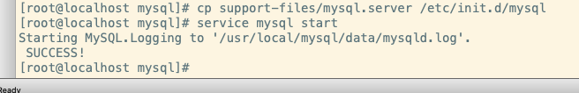

启动： service mysql start

修改密码：

|  |
| --- |
| 进入mysql并更改密码  cd /usr/local/mysql-5.7.28  ./bin/mysql -u root -p  mysql> set password=password('123456');  mysql> grant all privileges on *.* to root@'%' identified by '123456';  mysql> flush privileges;  添加远程访问权限  mysql> use mysql;  mysql> update user set host='%' where user = 'root';  mysql> flush privileges;  如果更改时报错：ERROR 1062 (23000): Duplicate entry '%-root' for key 'PRIMARY'，就先查询一下是否已更改，最后执行刷新。    重启mysql生效  service mysql restart |

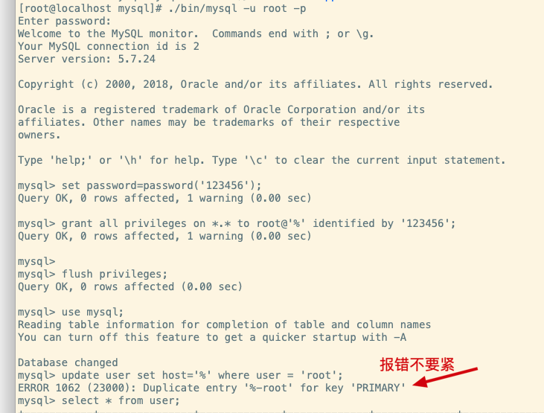

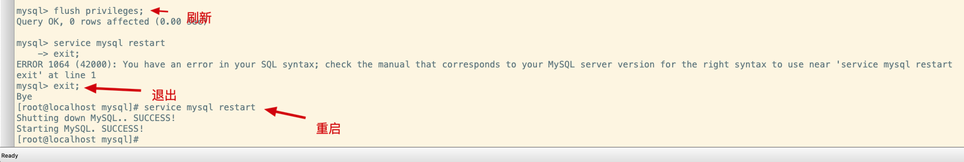

## 两种启动方式:

1,没有加入开机自启，需要进入到bin目录中去启动

[root@localhost /]# /usr/local/mysql/support-files/mysql.server start

2，已经加入了开机自启

service mysql start